基本参数：

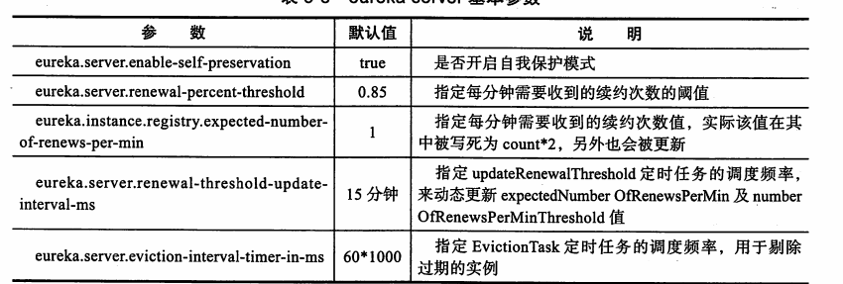

Response参数：

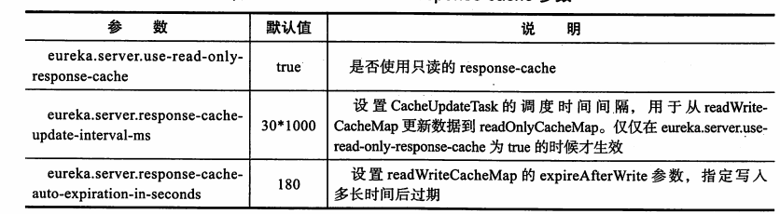

Peer参数：

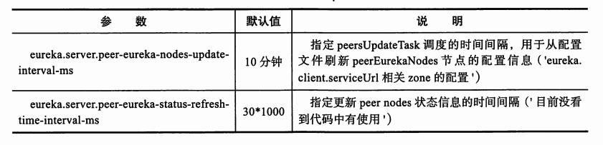

http参数

